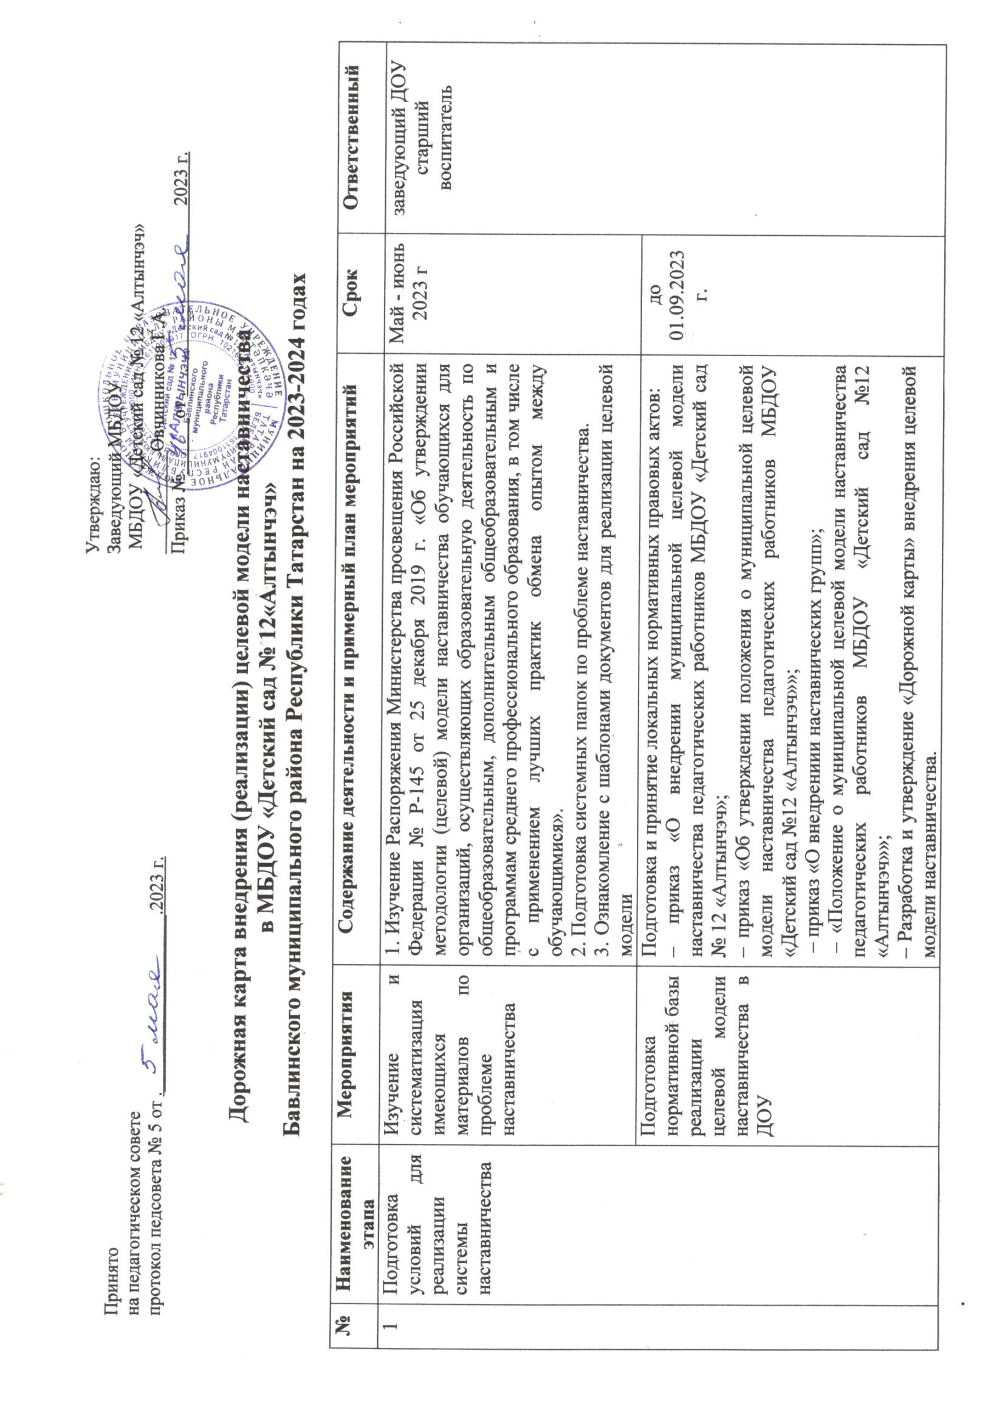

Утверждаю:
Заведующий МБДОУ
МБДОУ «Детский сад № 12 «Алтынчэч» ___________Овчинникова Г.А.
Приказ №______от . 2023 г.
Принято
на педагогическом совете
протокол педсовета № 5 от .___________________.2023 г.

Дорожная карта внедрения (реализации) целевой модели наставничества
в МБДОУ «Детский сад № 12«Алтынчэч»
Бавлинского муниципального района Республики Татарстан на 2023-2024 годах

№ | Наименование этапа | Мероприятия | Содержание деятельности и примерный план мероприятий | Срок | Ответственный
1 | Подготовка условий для реализации системы наставничества | Изучение и систематизация имеющихся материалов по проблеме наставничества | 1. Изучение Распоряжения Министерства просвещения Российской Федерации № Р-145 от 25 декабря 2019 г. «Об утверждении методологии (целевой) модели наставничества обучающихся для организаций, осуществляющих образовательную деятельность по общеобразовательным, дополнительным общеобразовательным и программам среднего профессионального образования, в том числе с применением лучших практик обмена опытом между обучающимися».  2. Подготовка системных папок по проблеме наставничества.  3. Ознакомление с шаблонами документов для реализации целевой модели | Май - июнь 2023 г | заведующий ДОУ  старший воспитатель
1 | Подготовка условий для реализации системы наставничества | Подготовка нормативной базы реализации целевой модели наставничества в ДОУ | Подготовка и принятие локальных нормативных правовых актов:  – приказ «О внедрении муниципальной целевой модели наставничества педагогических работников МБДОУ «Детский сад № 12 «Алтынчэч»;  – приказ «Об утверждении положения о муниципальной целевой модели наставничества педагогических работников МБДОУ «Детский сад №12 «Алтынчэч»»;  – приказ «О внедрениии наставнических групп»;  – «Положение о муниципальной целевой модели наставничества педагогических работников МБДОУ «Детский сад №12 «Алтынчэч»»;  – Разработка и утверждение «Дорожной карты» внедрения целевой модели наставничества.  – подготовка персонализированных программ наставничества – при наличии в организации наставляемых. | до 01.09.2023 г. | заведующий ДОУ  старший воспитатель
1 | Подготовка условий для реализации системы наставничества | Выбор форм и программ наставничества исходя из потребностей МДОУ | 1. Проведение мониторинга по выявлению предварительных запросов от потенциальных наставляемых и заинтересованных в наставничестве сотрудников ДОУ.  2. Проведение административного совещания по вопросам реализации целевой модели наставничества. Выбор форм и программ наставничества.  3.Сформировать банк программ по выбранным формам наставничества: «воспитатель – воспитатель» | до 01.09.2023 г. | заведующий ДОУ  старший воспитатель
2 | Формирование банка наставляемых | Сбор данных о наставляемых  Формирование базы наставляемых | 1.Проведение анкетирования среди педагогов, желающих принять участие в программе наставничества.  2. Сбор дополнительной информации о запросах наставляемых педагогов из личных дел, анализа методической работы.  Формирование базы данных наставляемых из числа педагогов | В течение года  Май – июнь | заведующий ДОУ  старший воспитатель
3 | Формирование базы наставников | Сбор данных о наставниках | 1. Проведение анкетирования среди педагогов, желающих принять участие в программе наставничества.  2. Сбор согласий на сбор и обработку персональных данных. 3.Проведение мероприятия (круглый стол) для информирования и вовлечения потенциальных наставников | Май – июнь | заведующий ДОУ  старший воспитатель
3 | Формирование базы наставников | Формирование базы наставников | 1. Формирование базы данных наставников из числа педагогов. | Май – июнь | заведующий ДОУ  старший воспитатель
4 | Отбор и обучение наставников | Выявление наставников, входящих у потенциальных наставников | 1. Провести анализ базы наставников и выбрать подходящих для конкретной программы. 2.Разработка персонализированных программ наставничества баз для каждой пары/группы. 3.Организация психолого-педагогической поддержки сопровождения наставляемых, не сформировавших пару или группу (при необходимости), продолжение поиска наставника/наставников. | В течение учебного года | заведующий ДОУ  старший воспитатель
4 | Отбор и обучение наставников | Обучение наставников для работы наставляемыми | 1.Подготовить методические материалы для обучения наставников и их сопровождения. 2.Провести обучение наставников в форме консультаций и практикумов. | Август | заведующий ДОУ  старший воспитатель
5 | Формирование наставнических пар / групп | Отбор наставников и наставляемых | 1.Анализ заполненных анкет потенциальных наставников и сопоставление данных с анкетами наставляемых. 2.Организация групповой встречи наставников и наставляемых. 3.Проведение анкетирования на предмет предпочитаемого наставника/наставляемого после завершения групповой встречи. 4.Анализ анкет групповой встречи и соединение наставников и наставляемых в пары/ группы. |  | заведующий ДОУ  старший воспитатель
5 | Формирование наставнических пар / групп | Закрепление наставнических пар / групп | 1.Издание приказа «О внедрении целевой модели наставничества» с указанием педагогов- наставников и наставляемых педагогов 2. Составление планов индивидуального развития наставляемых, индивидуальные траектории обучения. 3. Организация психологического сопровождения наставляемым, не сформировавшим пару или группу (при необходимости), продолжить поиск наставника |  | заведующий ДОУ  куратор наставнических пар
6 | Организация и осуществление работы наставнических пар /групп | Организация комплекса последовательных встреч наставников и наставляемых | 1.Проведение первой, организационной встречи наставника и наставляемого.  2.Проведение второй, пробной рабочей, встречи наставника и наставляемого.  3.Проведение встречи-планирования рабочего процесса в рамках программы наставничества с наставником и наставляемым.  4.Регулярные встречи наставника и наставляемого 5.Проведение заключительной встречи наставника и наставляемого. |  | куратор наставнических пар  наставник наставляемый
6 | Организация и осуществление работы наставнических пар /групп | Организация текущего контроля достижения планируемых результатов наставниками | Анкетирование. Форматы анкет обратной связи для промежуточной оценки | Декабрь | куратор наставнических пар наставник наставляемый
7 | Завершение персонализиро ванных программ наставничества | Отчеты по итогам наставнической программы | 1.Проведениемониторинга качества реализации персонализированных программ наставничества (анкетирование-мониторинг личной удовлетворенности участием в программе наставничества.  2. Проведение мониторинга качества реализации программы наставничества.  3. Проведение итогового мероприятия (круглого стола) по выявлению лучших практик наставничества; пополнение методической копилки педагогических практик наставничества | Май | куратор наставнических пар, наставник наставляемый
7 |  | Мотивация и поощрения наставников | 1. Благодарственные письма  2.Публикация результатов программы наставничества, лучших наставников, информации на сайтах ДОУ | Май | заведующий ДОУ  старший воспитатель
7 |  | Информационная поддержка системы наставничества | Освещение мероприятий  Дорожной карты на всех этапах на сайте учреждения и социальных сетях, по возможности на муниципальном и региональном уровнях. Публикация результатов программы наставничества, лучших наставников, информации на сайтах ДОУ | В течение учебного года | заведующий ДОУ  старший воспитатель

